Weekly News(21-28 March)

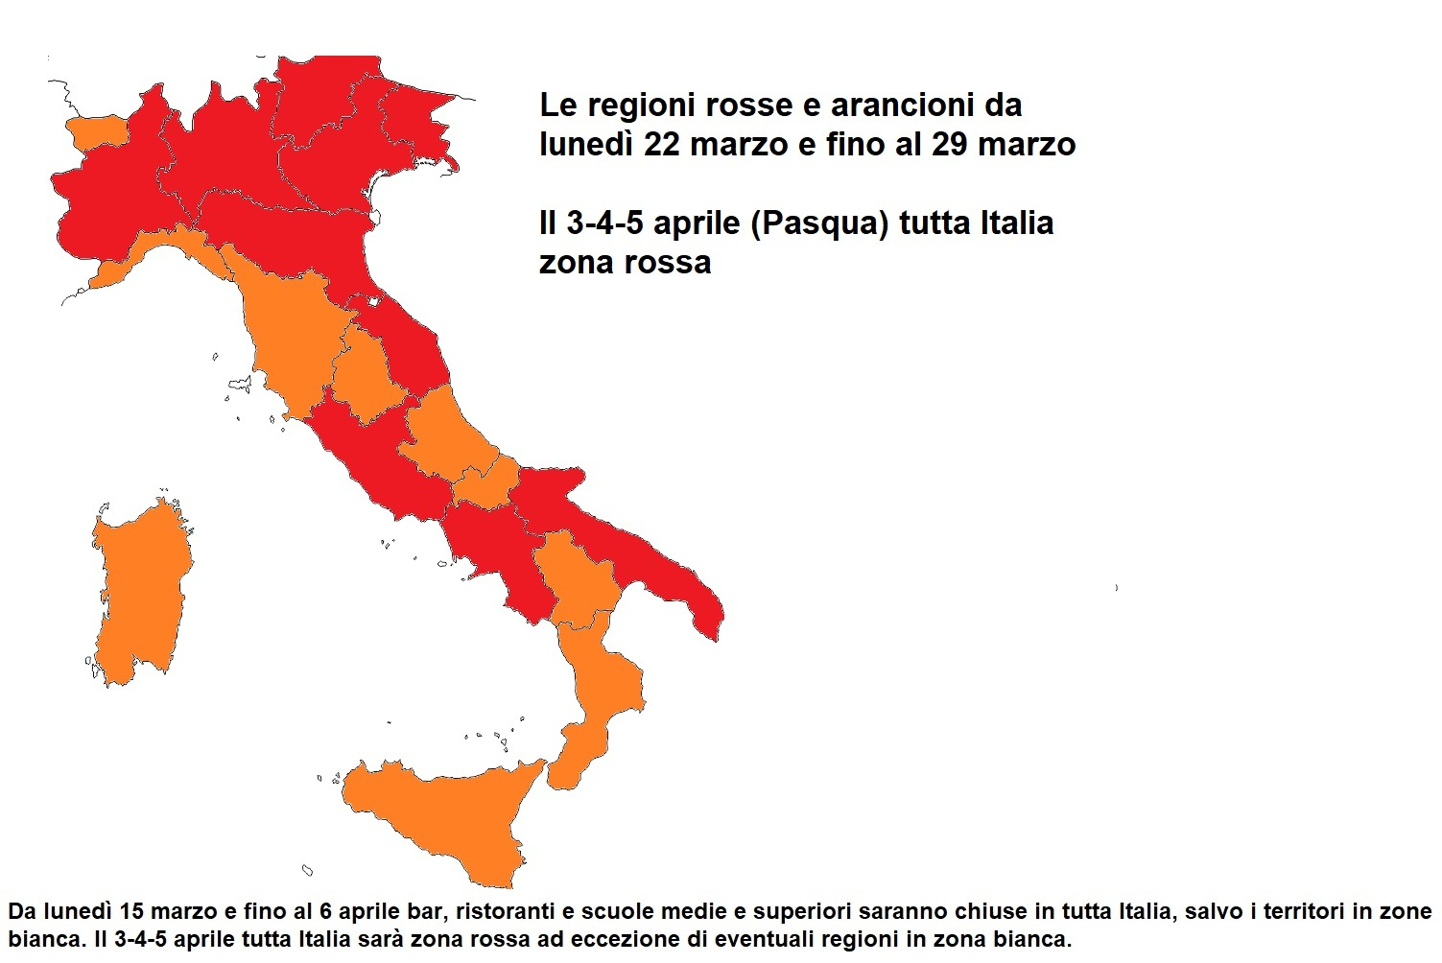
21/03/2021
Vaccines, the turning point is near,
but the Italy of colors remains.

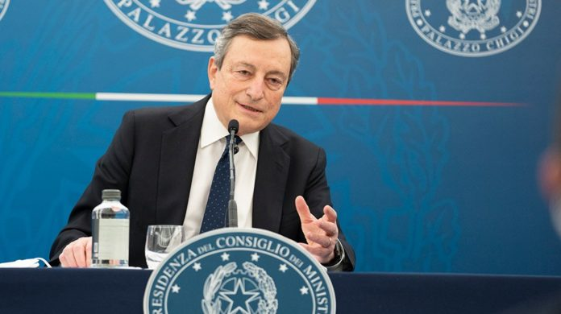

22/03/2021
Vaccines, Draghi’s plan to shake Europe.
Vaccini, il piano di Draghi per scuotere l’Europa.

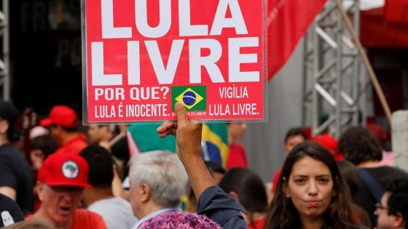
23/03/2021
Lula is free, ex president, criticizes the government
of Brazil after his own one.

Lula è libero, critica il governo
brasiliano dopo il suo.

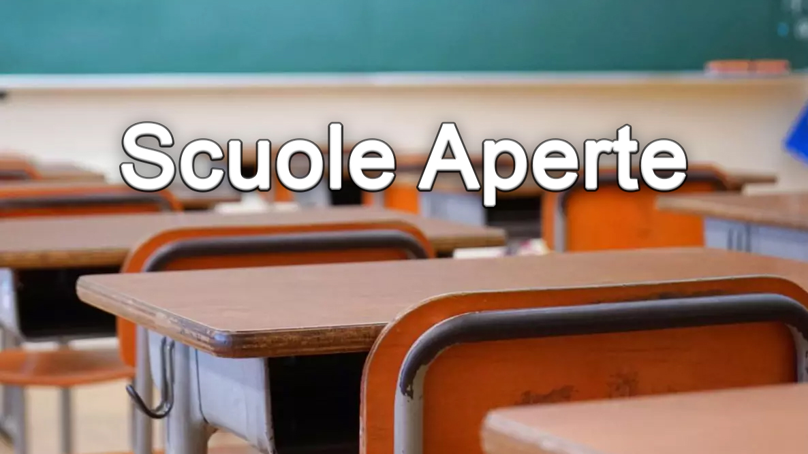

24/03/2021
Schools will open after Easter!

Scuole aperte dopo Pasqua!

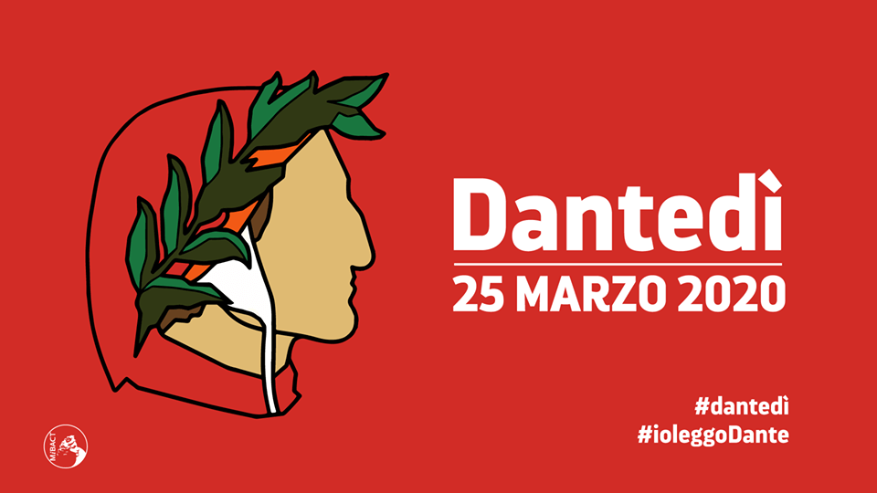
25/03/2021
In Italy it is “Dante Day”

In Italia è il “Dante Day”

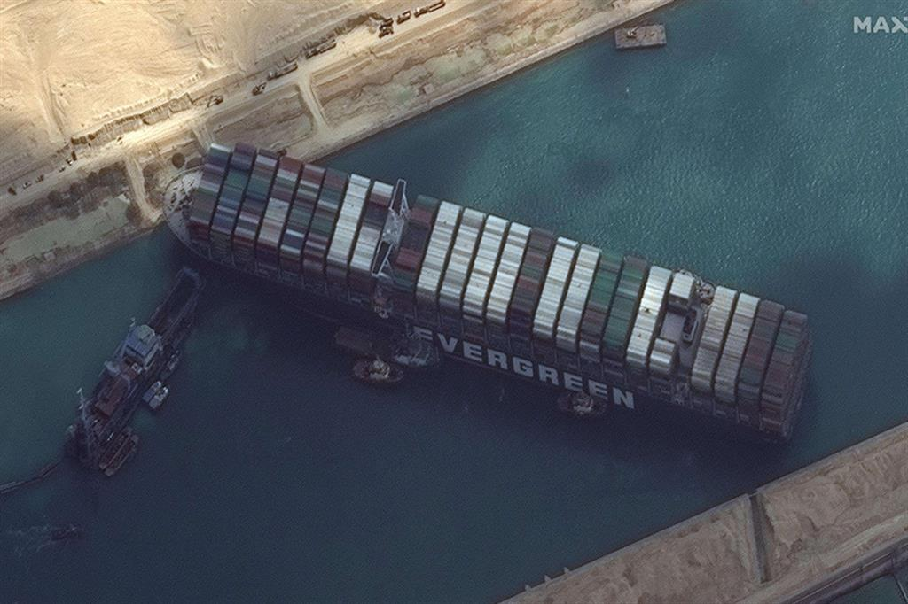
26/03/2021
Ship went aground in the Suez Canal.

Nave incagliata nel Canale di Suez.

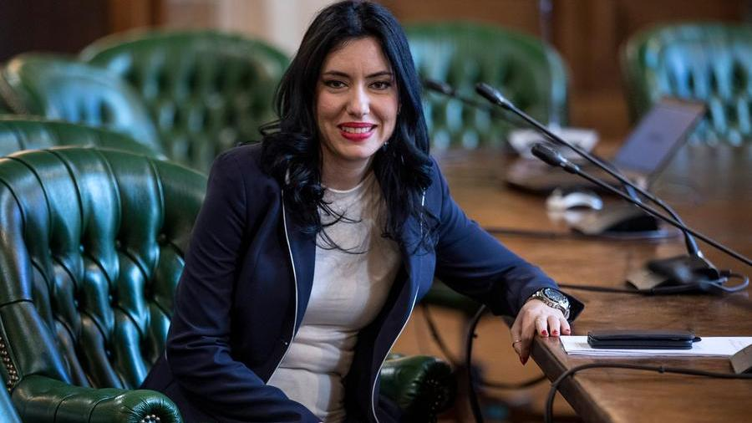
27/03/2021
Azzolina, ex Minister of education and the stalker.

Azzolina, e lo stalker.

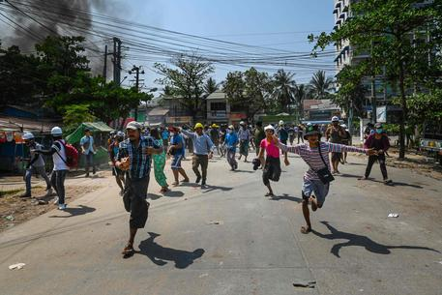
28/03/2021
Shooting in Burma, more than 100 dead people.

Spari in Birmania,più di 100 morti.

